Проверяемая согласная в корне слова

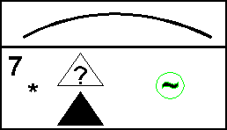

ПРОВЕРЯЙ ТАК:
1.Выдели в слове корень
2.Найди «опасное» место – это орфограмма
3.Подбери родственное слово или измени слово так, чтобы после согласного оказался гласный звук или звуки [л], [м], [н], [р], [й]

Кровь (крови); мороз (мороза); хлеб (хлеба); молотьба (молотить); просьба (просить); сказка (сказывать); свадьба (свадебный); ложка (ложек); крошка (крошить); водопроводчик (водопроводом); разметчик (разметить); загадка (гадать); шутка (шутить)

